ỦY BAN NHÂN DÂN HUYỆN TIÊN LÃNG

**TRƯỜNG MẦM NON TIÊN MINH**

**THÔNG BÁOTUYỂN SINH**

**NĂM HỌC 2023 - 2024**

**II. CHỈ TIÊU TUYỂN SINH NĂM HỌC 2023-2024**

**- Tuyển mới**: **106** cháu

+ Nhà trẻ: 57 cháu

+ 3 tuổi: 30 cháu

+ 4 tuổi: 15 cháu

+ 5 tuổi: 4 cháu

**I. ĐỐI TƯỢNG TUYỂN SINH**

Nhà trường tuyển sinh trẻ sinh năm 2018 đến tháng 1 năm 2022 trên địa bàn xã Tiên Minh đã được phân tuyến tuyển sinh và trẻ ngoại tuyến.

**II. THỜI GIAN- HÌNH THỨC- ĐỊA ĐIỂM TUYỂN SINH**

**1. Thời gian tuyển sinh**

**\* Tuyển sinh trực tuyến:**

- Từ ngày 19/6/2023 đến ngày 26/6/2023: Hướng dẫn phụ huynh thử nghiệm tuyển sinh đầu cấp tại địa chỉ: http:tsdc.haiphong.edu.vn

- Từ ngày 03/7/2023 đến hết ngày 22/7/2023: Triển khai chính thức công tác tuyển sinh năm học 2023-2024 trên hệ thống tuyển sinh đầu cấp trực tuyến

**\* Tuyển sinh trực tiếp:**

- Từ ngày 24/7/2023 đến hết ngày 29/7/2023: (Phụ huynh mang hồ sơ xét tuyển đến trực tiếp tại trường)

**\* Địa điểm tuyển sinh:**

- Tuyển sinh trực tiếp ở 3 khu như sau:

Khu Đông Ninh (Thôn Tiên Lãng, Đông Ninh);

Khu Tự Tiên (Thôn Tự Tiên, Ngọc Khánh);

Khu Duyên Lão ( Thôn Ba Đa, Đông Côn, Xa Vĩ, Duyên Lão, Phương Đôi)

- Sáng: Từ 7h-11h

- Chiều: Từ 14h- 17h

**\* Đối với nhứng cháu đãhọc tại trường năm học 2022-2023:**

Nếu có nguyện vọng học tiếp tại trường năm học 2023-2024, gia đình đăng ký với Hội đồng tuyển sinh trong thời gian tuyển sinh (Không phải làm hồ sơ mới)

**III. HỒ SƠ TUYỂN SINH**

- Đơn xin học (theo mẫu của nhà trường).

- Bản sao giấy khai sinh có chứng thực

- Sổ hộ khẩu gia đình (hoặc hộ khẩu tạm trú) photo có công chứng

- Thẻ bảo hiểm y tế (bản photo không cần công chứng)

(Hồ sơ đựng trong túi cúc).

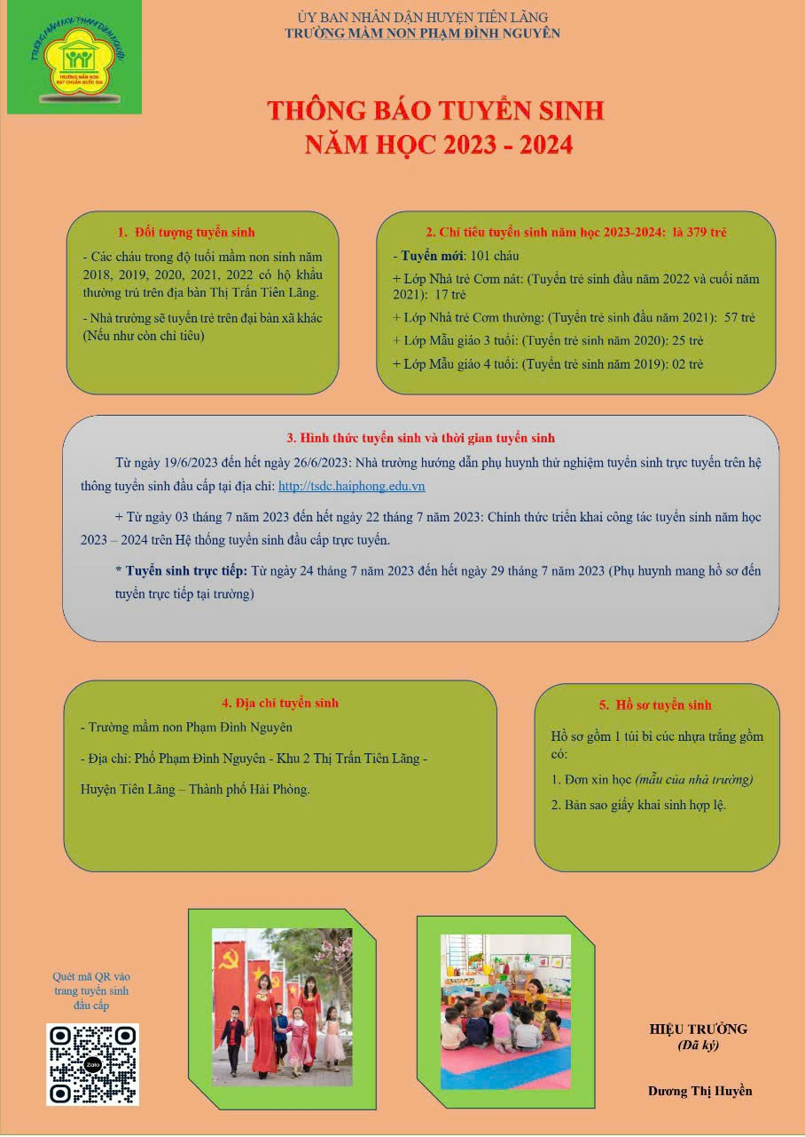

Trường mầm non Tiên Minh trân trọng thông báo!

|  |  |
| --- | --- |
|  | **HỘI ĐỒNG TUYỂN SINH** |